TIN HỌC KHỐI 1

**Lý thuyết :**

* Khu vực chính của bàn phím

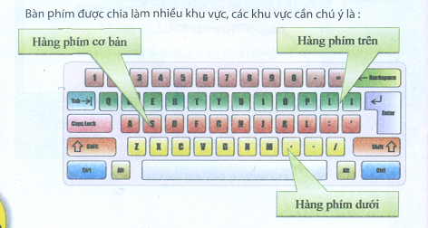

* Cách đặt tay lên bàn phím: hai ngón trỏ đặt ở 2 phím F và J (có gai)

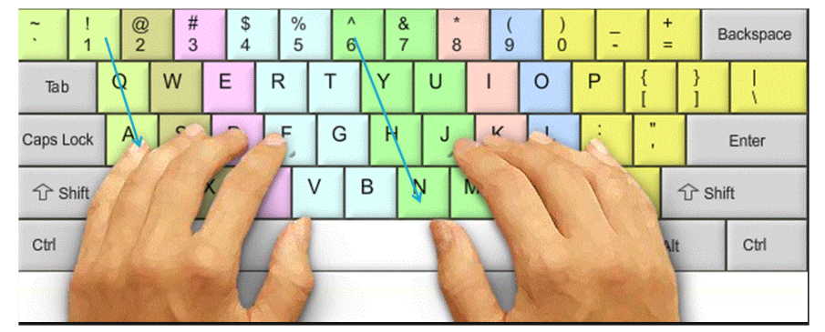

**Thực hành** : Học sinh làm quen với bàn phím

Với MS Word, em hãy tạo một văn bản như sau (*gõ tiếng Việt không dấu*):

### ****Lời chào****

Đi về con chào mẹ  
Ra vườn cháu chào bà  
Ông làm việc trên nhà  
Cháu lên: Chào ông ạ!  
Lời chào thân thương quá

Làm mát ruột cả nhà  
Đẹp hơn mọi bông hoa  
Cháu kính yêu trao tặng  
Chỉ những người đi vắng  
Cháu không được tặng “chào”.